软件工程基础（2024 版）
实验一 软件项目计划
坦克大战·联机复刻
第一阶段（初稿）

课程名称 | 软件工程基础（2024 版） | 实验名称 | 实验一 软件项目计划
组别 | cs24104 | 班级 | 计科 242
学号 | 2024210622 | 姓名 | 姚帅
角色 | 组长 · B-地图系统（桌面端） | 版本 | 第一阶段（初稿）
实验项目 | 坦克大战·联机复刻（cs24104） | 应用端 | 桌面端 + Web 后端 + H5
日期 | 2026-10-31 | 仓库 | 本地 Git 已建，待上传 GitHub

本报告为实验一初稿：本阶段完成项目计划、仓库基线、EA 模型和地图模块设计；
游戏代码从实验四开始，不在本阶段塞半成品。

目 录
一、项目与团队 3
1.1 实验任务与交付 3
1.2 项目概况 3
1.3 团队分工 3
1.4 我的角色与接口 4
二、协作与项目计划 5
2.1 Git 仓库与协作 5
2.2 WBS 5
2.3 进度与关键路径 6
2.4 风险 7
2.5 质量、成本与配置 8
三、我的模块：地图系统 9
3.1 需求与总体结构 9
3.2 地图规范与数据 10
3.3 渲染与碰撞 11
3.4 编辑器与 AI 生成 12
3.5 接口、创新与取舍 13
3.6 阶段验收与联调节点 13
四、个人任务与提交 13
4.1 个人任务卡 13
4.2 W10~W17 排期 14
4.3 AI 使用与核验 14
4.4 提交说明 14

一、项目与团队
实验一不写游戏代码，重点是把 5 个人、8 周、3 类应用端拆成能指派、能验收的任务。下面先交代项目和分工，再给出 WBS、进度、风险和我的地图模块设计。

1.1 实验任务与交付
老师的要求是完成实验一软件项目计划的初稿：小组统一名称、协作任务分工、建模用 EA、补齐个人任务和空项，最后提交 PDF 和源码 zip。本阶段交付计划、仓库基线、EA 模型和地图模块设计；游戏代码从实验四开始。
表 1-1 实验一交付物与验收口径
交付物 | 形态 | 验收口径
实验一报告 | PDF，A4 竖版，目录页码 | 5 张 EA 图 + 甘特/风险图；版式统一、图表编号连续
本地 Git 仓库 | main/develop/feature，4 次提交 | README 能照着 push GitHub
EA 工程 | model/TankBattle.qea | 5 张图能打开、能导出，中文正常
地图规范 | docs/map-spec.md | 图层/属性/API/校验规则齐全
AI 记录 | docs/ai-log.md | 6 条 Prompt/输出/处理/结论
源码 zip | 报告源/EA/图/脚本/文档 | 审完后由组长打包；不含第三方库
游戏代码 | W13 起进入仓库 | 实验一不塞半成品

1.2 项目概况
项目是经典《坦克大战》的联机复刻：保留砖墙、钢墙、水域、冰面、草丛和基地，加入地图编辑、AI 地图生成、道具升级、房间观战和大厅战队。5 个人覆盖桌面端、Web 后端和移动端 H5，目标是在第 17 周做出能联机演示的版本。
表 1-2 项目概况
项目要素 | 内容
项目名称 | 坦克大战·联机复刻
仓库 | cs24104-TankBattle
方向 / 难度 | 网游方向 / ★★★★
应用端 | 桌面端 + Web 后端 + 移动端 H5
桌面端 | Kotlin 2.4.21 + JDK 21 + Gradle 9.8.1 + LibGDX + Tiled 1.12.2
工具 | Python 3.12（离线生成/校验）、Git、EA 17.2、IDEA CE
服务端 | Spring Boot + WebSocket + Netty
H5 | Vue3 + WebSocket + ECharts
周期 | 第 10~17 教学周，5 人

1.3 团队分工
5 个人每人 3 项功能，共 15 项；应用端去重后是桌面端 3 人、Web 后端 1 人、H5 1 人，覆盖 3 类。B 和 A 的边界最容易混：A 负责坦克-坦克、坦克-子弹、武器与弹道；我只负责坦克/子弹-地形，通过 MapService 查询，不在 B 里再写一套碰撞。
表 1-3 团队成员与角色分工
姓名 | 角色 | 应用端 | 3 项功能 | 特色/AI | 备份
姚帅（组长） | B-地图系统 | 桌面端 | 多地形渲染、地图编辑器、地形碰撞 | AI 地图生成 | 姚于轩
姚于轩 | A-战斗引擎 | 桌面端 | 移动/转向、射击/弹道、碰撞/武器 | AI 智能瞄准 | 杨旭
杨宇航 | C-对战房间 | Web 后端 | 房间管理、状态同步、观战/回放 | AI 解说 | 杨宁宁
杨旭 | D-道具升级 | 桌面端 | 道具生成、拾取/效果、升级树 | AI 道具投放 | 姚于轩
杨宁宁 | E-大厅战队 | H5 | 登录/好友、组队/战队、排行榜/锦标赛 | AI 匹配 | 杨宇航

1.4 我的角色与接口
我既是组长，也是 B-地图系统的责任人：管理线负责仓库、WBS、计划统稿、评审组织；技术线负责地图渲染、碰撞、编辑器和 AI 生成。两项合计 48 人时（B 42 + 管理 6），比组内平均值高，但都在 WBS 里写清楚，不靠“组长多干点”含糊过去。
表 1-4 B-地图系统与队友的接口
对方 | 他负责 | 我提供 | 我依赖他 | 约定
A 战斗引擎 | 坦克/子弹/武器 | isBlocked、terrainAt、hitBullet、出生点 | 战斗循环调用我的接口 | W11 冻结签名
C 对战房间 | 房间/同步/观战 | map_id/version/hash、MAP_STATE 事件 | 下发地图元数据 | W12 定协议
D 道具升级 | 道具生成/拾取 | freeCells()、道具候选点 | 道具不改变地形 | W12 定规则
E 大厅战队 | 大厅/排行 | 地图名、难度、缩略图 | 地图选择/预览 UI | W14 联调
开发环境沿用我在 10 月 10 日环境作业里已经验证过的工具链，今晚没有重新装环境。下面的截图能看到版本号：Git 2.54、JDK 21.0.11、Kotlin 2.4.21、Gradle 9.8.1、Tiled 1.12.2、Python 3.12.10、Pygame 2.6.1、EA 17.2。
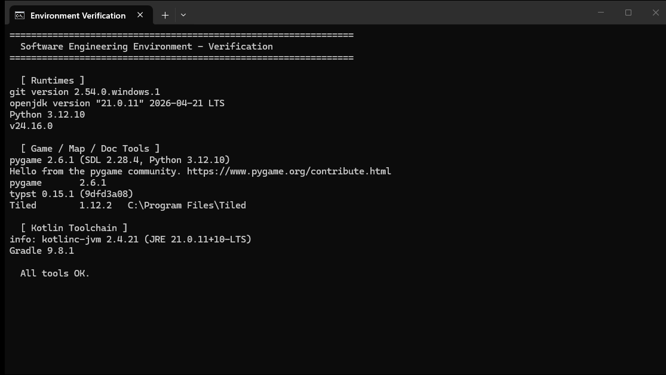 | 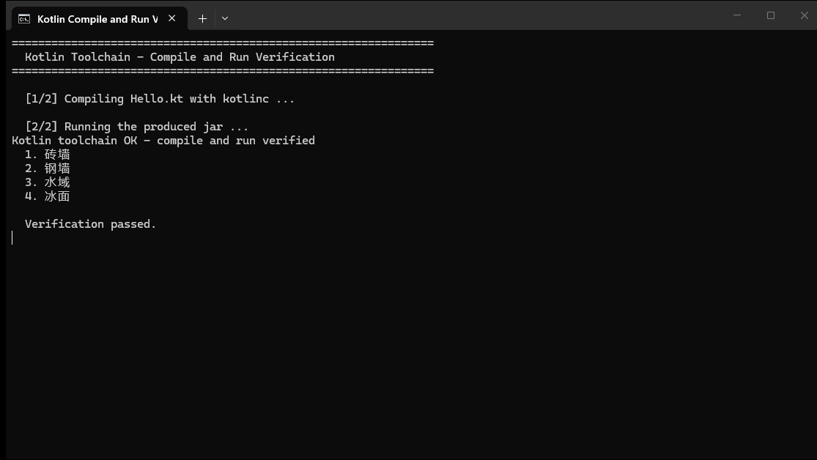
图 1-1 开发环境验证（左：工具版本；右：Kotlin 编译运行）
表 1-5 开发环境与用途
工具 | 版本 | 用途
Git | 2.54.0 | 版本控制
JDK | 21.0.11 LTS | Kotlin/JVM
Kotlin | 2.4.21 | 桌面端
Gradle | 9.8.1 | 构建
Tiled | 1.12.2 | 地图编辑
Python | 3.12.10 | 离线生成/校验
Pygame | 2.6.1 | 备选原型
IDEA CE | 2025.2.6.2 | IDE
EA | 17.2.1721 | UML 建模
Node | 24.16.0 | H5 构建

二、协作与项目计划
计划要能落到分支、任务、日期和风险上，不能只写一张时间表。今晚我先把本地 Git 基线和 EA 模型做出来，后续按分支提交。

2.1 Git 仓库与协作
本地仓库已经初始化：main 放稳定基线，develop 做集成，feature/yaoshuai-map 提交 B 模块文档。今晚有 4 次真实提交，提交信息按 Conventional Commits 写；GitHub 远程仓库由我创建后 push，报告里只写本地真实记录，不编 PR 和 CI 运行。
表 2-1 本地 Git 分支与提交
分支 | 用途 | 当前提交
main | 稳定基线 | 1c19f9c chore: 初始化仓库与目录结构
develop | 集成 | c3662d9 docs(plan): 添加实验一项目计划初稿
feature/yaoshuai-map | B 模块 | 7b9c51a docs(map): 添加 B-地图系统规范与接口  2702ab4 docs(ai): 添加实验一 AI 使用记录
后续规则：main/develop 保护，feature 分支走 Pull Request + 1 人评审；提交用 feat/fix/docs/test/refactor/chore 前缀。GitHub Actions 计划在 W11 接入，先跑 Kotlin 构建和地图 schema 校验；今晚没有跑，所以不写运行记录。

2.2 WBS
团队总量按 200 人时估，L3 任务控制在 4~16 人时。WBS 做到 L1 项目 → L2 阶段 → L3 任务包，B 的 4.4 再拆到 L4；这样别人拿到表知道做什么，也知道做到什么算完。
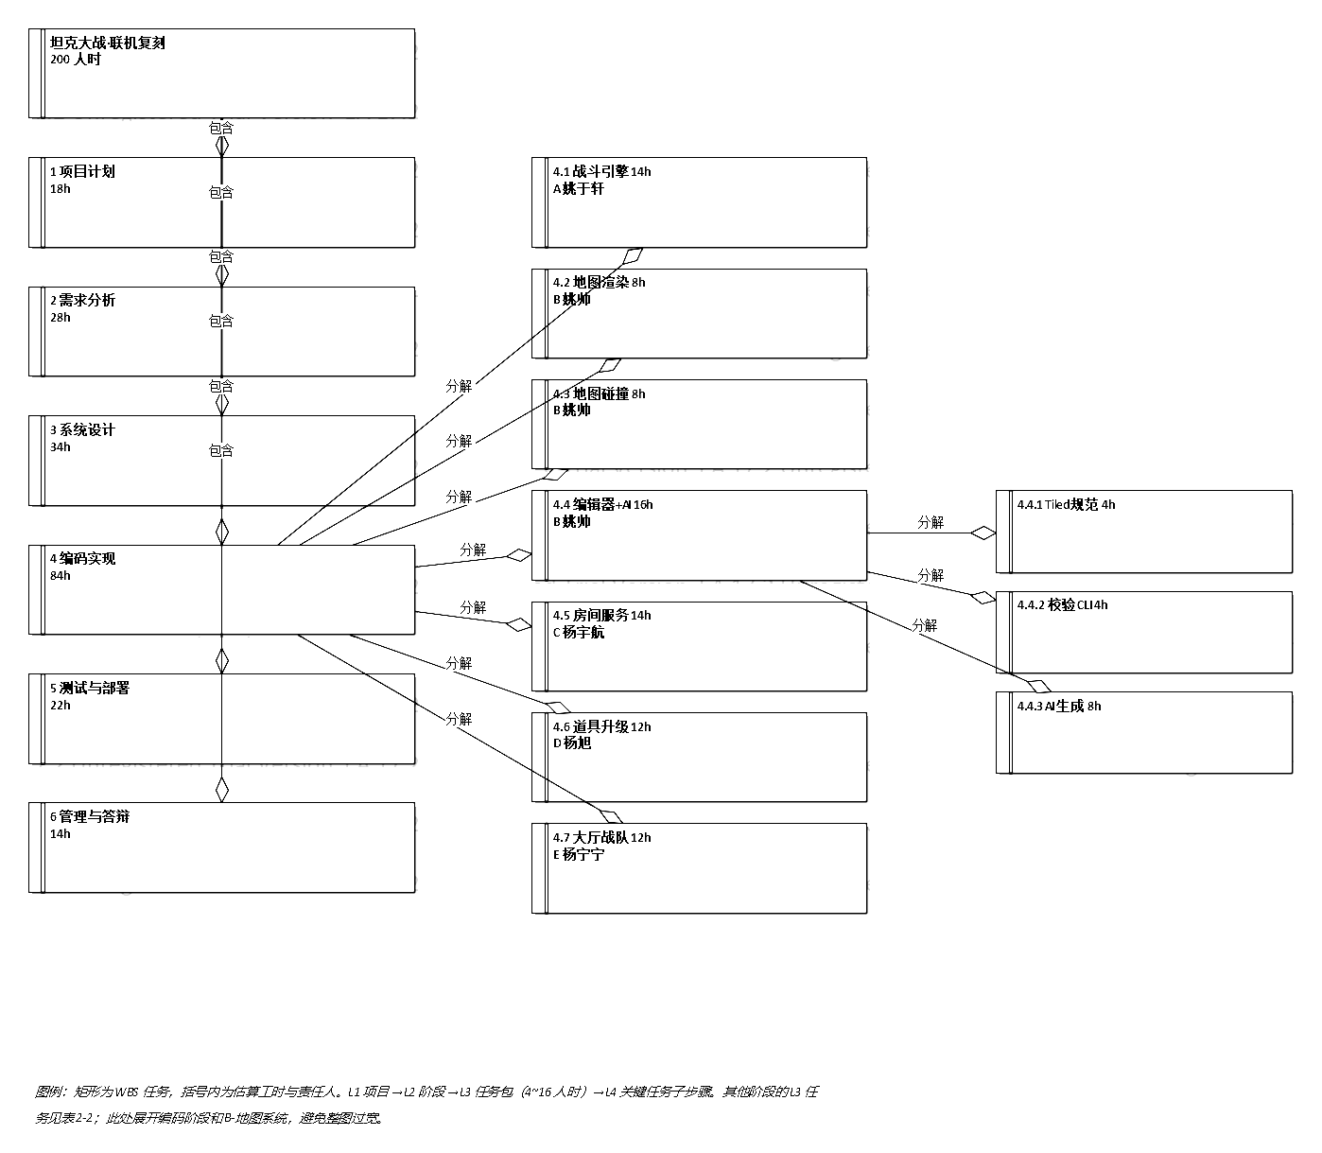
图 2-1 项目 WBS（编码阶段与 B 模块展开；完整 L3 见表 2-2）
表 2-2 WBS 任务分解与工时（L3）
WBS | 任务 | 工时 | 责任人 | 交付物
1.1 | 环境与工具验证 | 4 | 全员 | 环境截图/版本表
1.2 | Git 仓库与分支模型 | 4 | 姚帅 | 仓库/分支/README
1.3 | WBS、进度与成本 | 4 | 姚帅 | WBS/甘特/预算
1.4 | 计划书统稿与评审 | 6 | 姚帅+全员 | 计划书/评审记录
2.1 | 游戏规则与用例 | 6 | 杨宇航 | 规则说明/用例图
2.2 | 战斗、道具需求 | 8 | 姚于轩/杨旭 | 需求清单
2.3 | 地图与数据需求 | 4 | 姚帅 | 地图规范/数据字典
2.4 | SRS 与追踪矩阵 | 10 | 杨旭/杨宁宁 | SRS/矩阵
3.1 | 总体架构与通信协议 | 8 | 杨宇航 | 架构图/协议
3.2 | 地图系统设计 | 6 | 姚帅 | 类图/接口/规范
3.3 | 战斗与道具设计 | 8 | 姚于轩/杨旭 | 类图/状态机
3.4 | 房间/大厅/数据设计 | 6 | 杨宁宁 | ERD/API
3.5 | 测试与部署设计 | 6 | 杨旭 | 测试计划/部署图
4.1 | 战斗引擎 | 14 | 姚于轩 | 移动/射击/碰撞
4.2 | 地图渲染 | 8 | 姚帅 | TMX 加载/多地形
4.3 | 地图碰撞与地形效果 | 8 | 姚帅 | 碰撞查询/砖墙破坏
4.4 | 地图编辑器与 AI 生成 | 16 | 姚帅 | Tiled 工程/校验器/生成器
4.5 | 房间服务与同步 | 14 | 杨宇航 | WS/房间/观战
4.6 | 道具与升级树 | 12 | 杨旭 | 道具/升级
4.7 | 大厅/战队 H5 | 12 | 杨宁宁 | 登录/战队/排行
5.1 | 单元测试 | 6 | 杨旭 | 单测/覆盖率
5.2 | 联机集成测试 | 6 | 杨宇航 | 集成测试报告
5.3 | 性能与兼容性 | 4 | 姚于轩 | 帧率/延迟记录
5.4 | 打包、部署与演示 | 6 | 杨宁宁 | 安装包/部署说明
6.1 | 周会与评审 | 4 | 姚帅 | 会议/评审记录
6.2 | 文档与答辩 | 10 | 姚帅+全员 | 报告/PPT
表 2-3 B 模块 4.4 的 L4 分解
L4 | 任务 | 工时 | 交付物
4.4.1 | Tiled 工程、图层与图块属性规范 | 4 | maps/、map-spec.md
4.4.2 | 地图校验 CLI（连通/基地/比例） | 4 | mapcheck + 校验报告
4.4.3 | AI 地图生成（生成器 + 难度参数） | 8 | 生成器 + 30 张样本
三项校验：15 项功能都能在 4.x 找到归属；工时最大 16、最小 4，B 42 + 管理 6 = 48，其他人 36~40；依赖方向是 2.x → 3.x → 4.x，没有倒置。WBS 的不足是只把 B 的 4.4 拆到 L4，其他模块还停在 L3，后续实验二再补 WBS 词典。

2.3 进度与关键路径
进度按第 10~17 周排，五个里程碑：M1 计划/仓库/EA、M2 需求、M3 设计、M4 功能冻结、M5 交付答辩。关键路径是“计划→需求→设计→战斗/地图/房间编码→联机集成→测试→答辩”，五个阶段基本串行，所以 W16 后留 2 天缓冲。
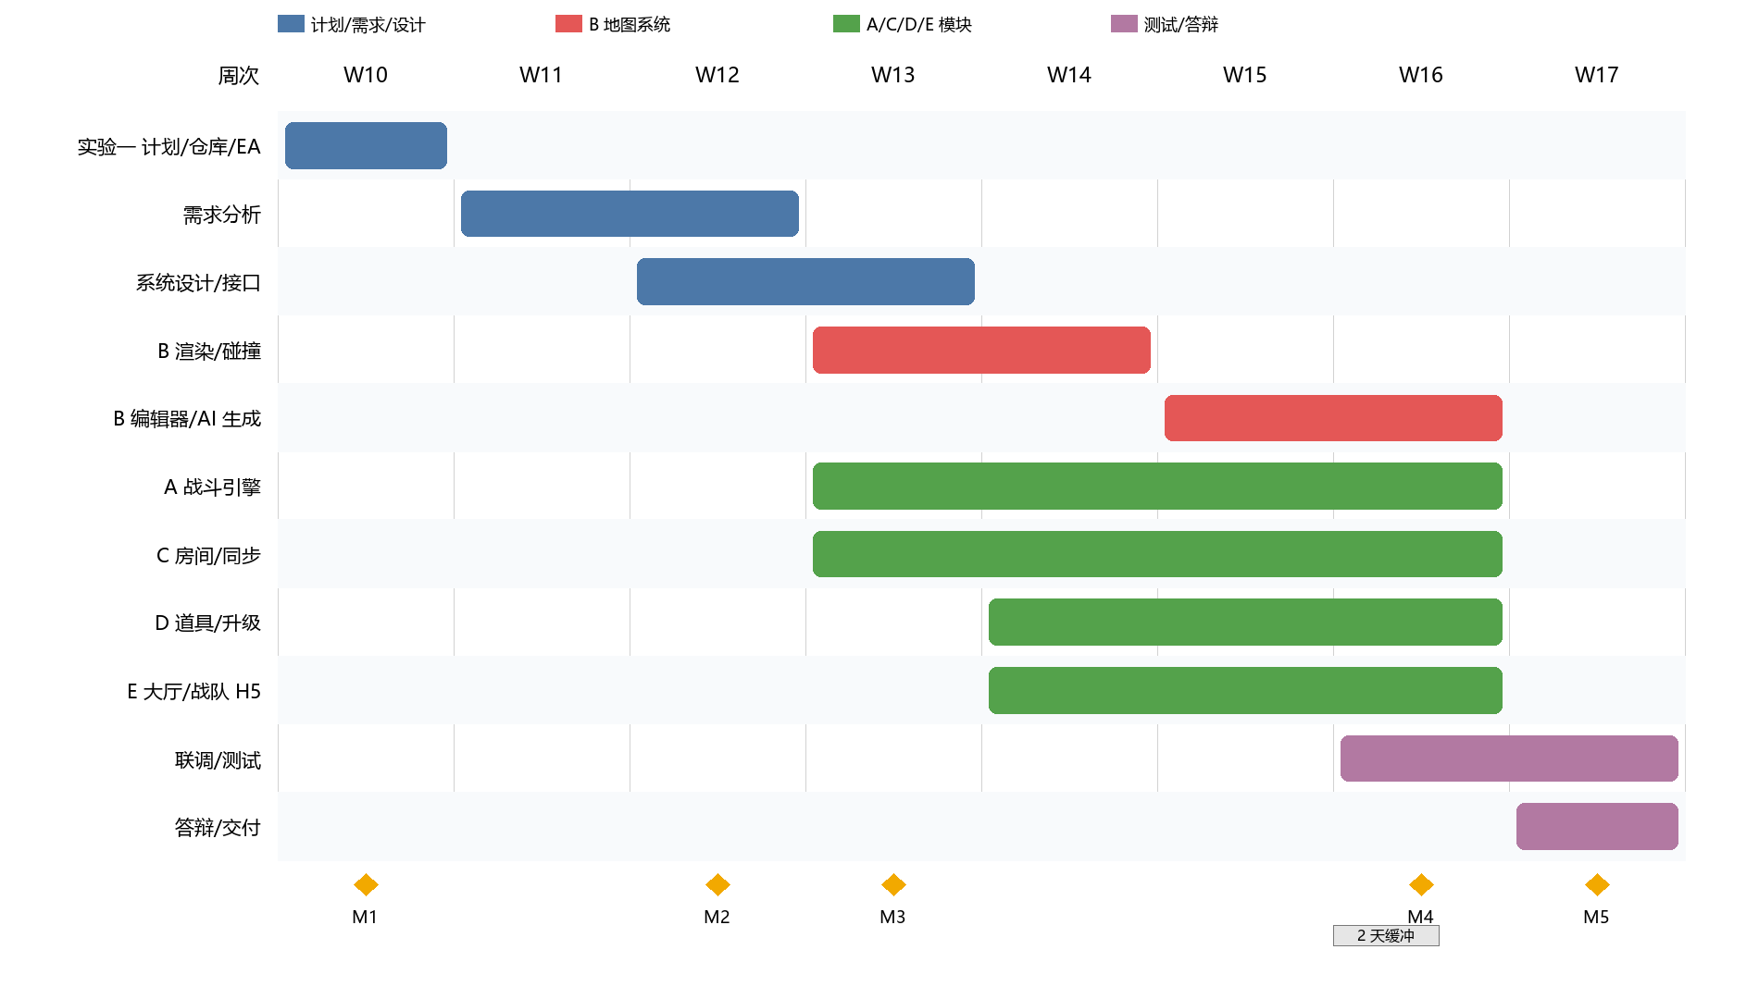
图 2-2 项目甘特图（W10~W17，含里程碑与 2 天缓冲）
表 2-4 里程碑与完成标准
里程碑 | 周次 | 日期 | 交付物 | 完成标准
M1 计划基线 | W10 | 2026-11-13 | 计划书、仓库、EA 图 | 初稿提交，仓库可访问
M2 需求基线 | W12 | 2026-11-27 | SRS、用例、地图规范 v1 | 5 人评审确认
M3 设计基线 | W13 | 2026-12-04 | 架构、类图、协议 | 接口冻结
M4 功能冻结 | W16 | 2026-12-25 | 可联机演示版本 | 核心功能 + 测试通过
M5 交付答辩 | W17 | 2027-01-05 | 安装包、报告、PPT | 演示/答辩通过
B 的渲染/碰撞在关键路径上，编辑器/AI 生成有 2 天浮动。地图规范在 W11 冻结，先给 A 一张 stub 地图，避免 A 等我；如果 W14 碰撞没完成，先砍 AI 生成，保联机演示。

2.4 风险
风险按概率 × 影响排，最需要盯的是 R1（地图规范和 A 的碰撞接口）和 R4（Kotlin/LibGDX 学习曲线）。R1 的应对是 W11 冻结 schema、先给 stub 地图；R4 的应对是 W13 先做渲染 spike，Pygame 只作备选。
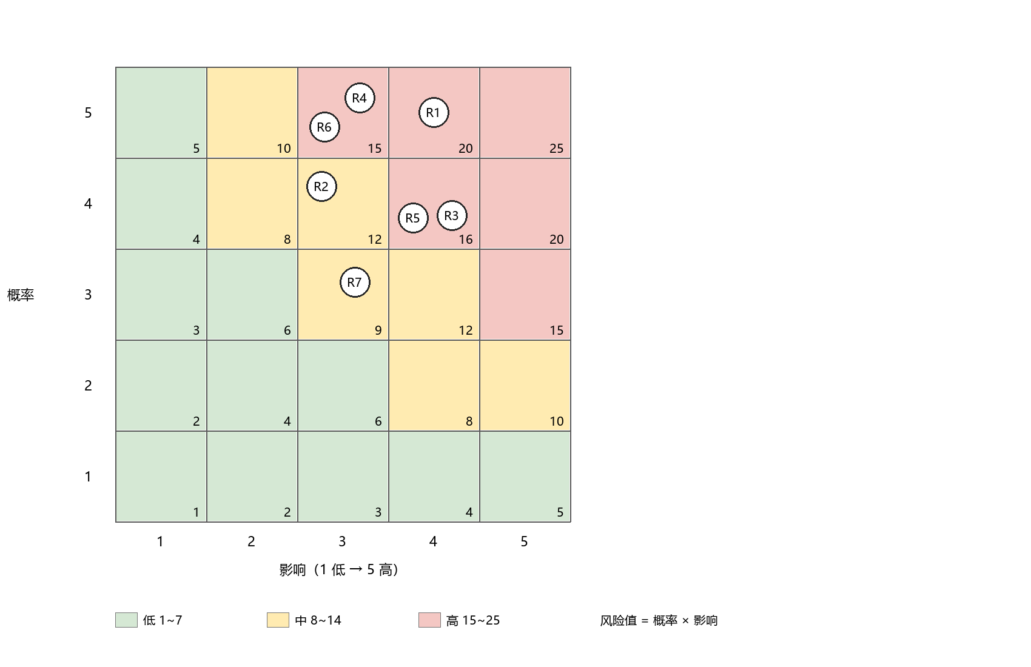
图 2-3 项目风险矩阵（概率 × 影响，风险值 = 概率 × 影响）
表 2-5 风险登记册
编号 | 风险 | 概率 | 影响 | 值 | 应对
R1 | 地图规范与 A 的碰撞接口不一致 | 4 | 4 | 16 | W11 冻结 schema；先给 stub 地图；每周接口对齐
R2 | Tiled 版本/格式差异 | 3 | 3 | 9 | 固定 Tiled 1.12.2；schema 校验；CI mapcheck
R3 | AI 生成地图不平衡/不可玩 | 3 | 4 | 12 | 生成器 + 校验器 + 试玩；失败退回模板
R4 | Kotlin/LibGDX 学习曲线 | 4 | 3 | 12 | W13 先做渲染 spike；Pygame 仅备选
R5 | map hash/联机同步不一致 | 3 | 4 | 12 | canonical JSON + hash + version；集成测试
R6 | 考试周与进度冲突 | 4 | 3 | 12 | 2 天缓冲；必要时砍 AI 生成
R7 | 素材版权 | 2 | 3 | 6 | 原创/CC0 素材，记录来源

2.5 质量、成本与配置
质量目标不追求“全绿”，先保地图校验、帧率和联机稳定；成本按 200 人时 × 30 元折算，现金只留 AI API 100 元；配置基线是 M2 需求、M3 设计、M4 代码，变更走 Issue → 影响分析 → 组长 + 1 名组员审批。
表 2-6 质量、成本与配置基线
类别 | 内容 | 指标/说明
质量 | 单元测试覆盖率 | ≥60%（地图模块 ≥70%）
质量 | 地图校验 | 发布图 100% 通过
质量 | 帧率/加载 | 1280×720 60 FPS；加载 <200ms
质量 | AI 生成 | 30 张/档，修复后 100% 通过，单张 <2s
质量 | 联机稳定 | 10 局无崩溃；ktlint/detekt 0 error
成本 | 人力 | 200h × 30 元 = 6,000 元
成本 | AI API | 约 100 元；每人配额 20 元
成本 | 工具/合计 | 0 元（教育/开源）；合计 6,100 元
配置 | 分支/基线 | main/develop/feature；M2/M3/M4 基线
配置 | 变更 | Issue→影响分析→组长+1 人→实施→回归
表 2-7 实验一交付自检
项目 | 状态 | 证据 / 下一步
实验一报告 | 已完成初稿 | 本 PDF；审后修改
本地 Git | 已完成 | main/develop/feature + 4 次提交
EA 工程 | 已完成 | model/TankBattle.qea，5 张图
地图规范 | 已完成初稿 | docs/map-spec.md；W11 冻结 v1
AI 记录 | 已完成 | docs/ai-log.md，6 条
风险/质量/成本 | 已完成初稿 | 表 2-5、2-6；W12 复盘
GitHub 远程 | 进行中 | 组长今晚 push
游戏代码 | 计划 W13 | 不在实验一塞半成品

三、我的模块：地图系统
地图系统是 B 的核心，也是 A 的碰撞和 C 的同步的上游。我先定地图数据和 MapService 接口，再谈渲染、编辑器和 AI 生成；顺序反了就会返工。

3.1 需求与总体结构
桌面端由 A 战斗引擎、B 地图系统、D 道具升级三块组成，C 是 WebSocket 服务端，E 是 H5 大厅。B 向下读 Tiled 地图，向上给 A/D 提供地形查询，向 C 提供地图元数据，向 E 提供地图摘要。
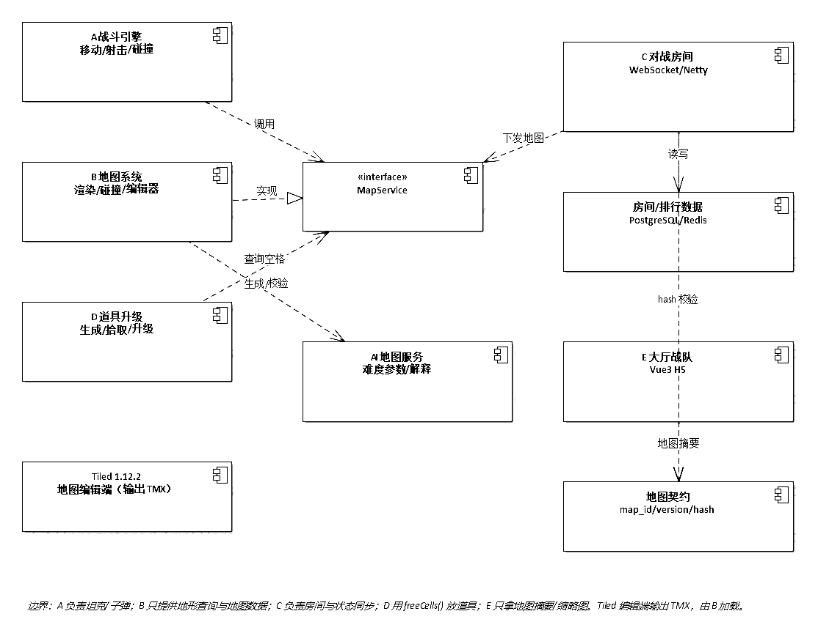
图 3-1 系统构件图（A/B/D 桌面端、C 服务端、E H5、地图契约与 AI）
地图系统的参与者有三个：玩家加载/预览/同步地图，地图作者用 Tiled 编辑/校验/查看信息，AI 服务给难度参数和校验解释。游戏端不重复做编辑器 UI，只做加载、预览和校验入口。
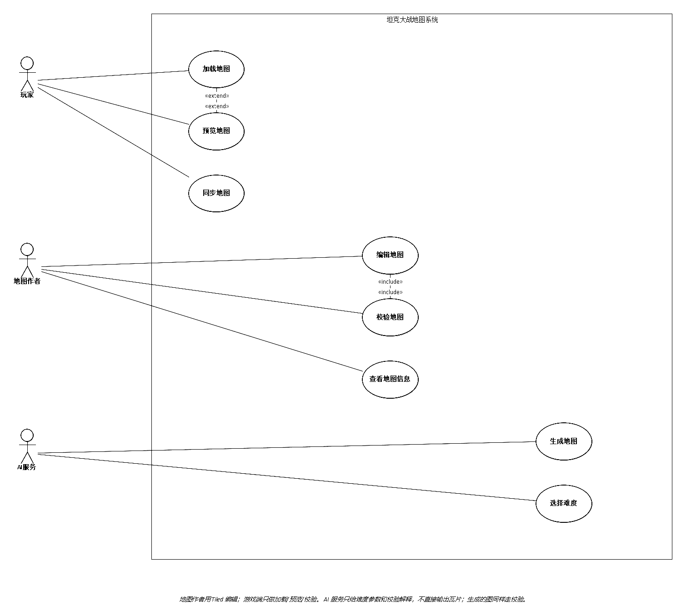
图 3-2 地图系统用例图（玩家/地图作者/AI 服务）

3.2 地图规范与数据
地图用 Tiled 正交格式，26×26 格、单格 16×16px，分 terrain/decor/objects 三层；图块属性写在 Tiled custom properties 里，加载器按属性生成 TerrainEffect，不在代码里写死地形判断。
表 3-1 地形类型与属性
地形 | 碰撞 | 子弹 | 特性
空地 | 可通行 | 可过 | —
砖墙 | 阻挡 | 命中破坏 | HP 1；普通子弹可破
钢墙 | 阻挡 | 命中 | HP 2；power≥2 才破
水域 | 阻挡 | 可过 | 坦克不可进
冰面 | 可通行 | 可过 | 摩擦低，滑行
草丛 | 可通行 | 可过 | 绘制在坦克上层，遮挡
基地 | 阻挡 | 命中判负 | 不可破坏

表 3-2 地图元数据与 MapService 接口
字段/方法 | 说明
map_id / name / version | 地图标识、显示名、版本；联机比对
seed / difficulty / hash | 生成种子、难度、静态地图 SHA-256 前 16 位
load(mapId, version) | 加载并缓存地图
isBlocked(rect, mover) | 坦克 AABB 与地形碰撞
terrainAt(cell) | 摩擦、遮挡、可通行
hitBullet(cell, power) | 子弹命中；返回是否破坏
spawnPoints() / freeCells() | 出生点；可放道具的空格
地图的静态部分用 canonical JSON 算 hash，动态部分（砖墙破坏）由 C 广播 MAP_STATE 事件，回放存“初始地图 + 事件序列”。这样联机两端加载的是同一张图，回放也不用存整张地图。

3.3 渲染与碰撞
渲染用 LibGDX 的 TmxMapLoader + OrthogonalTiledMapRenderer，按 terrain/decor 两层绘制，草丛在坦克上层；水面/冰面做两帧动画，摄像机按 1280×720 视口裁剪。26×26 的地图很小，60 FPS 不是难点，难点是图层顺序和碰撞一致性。
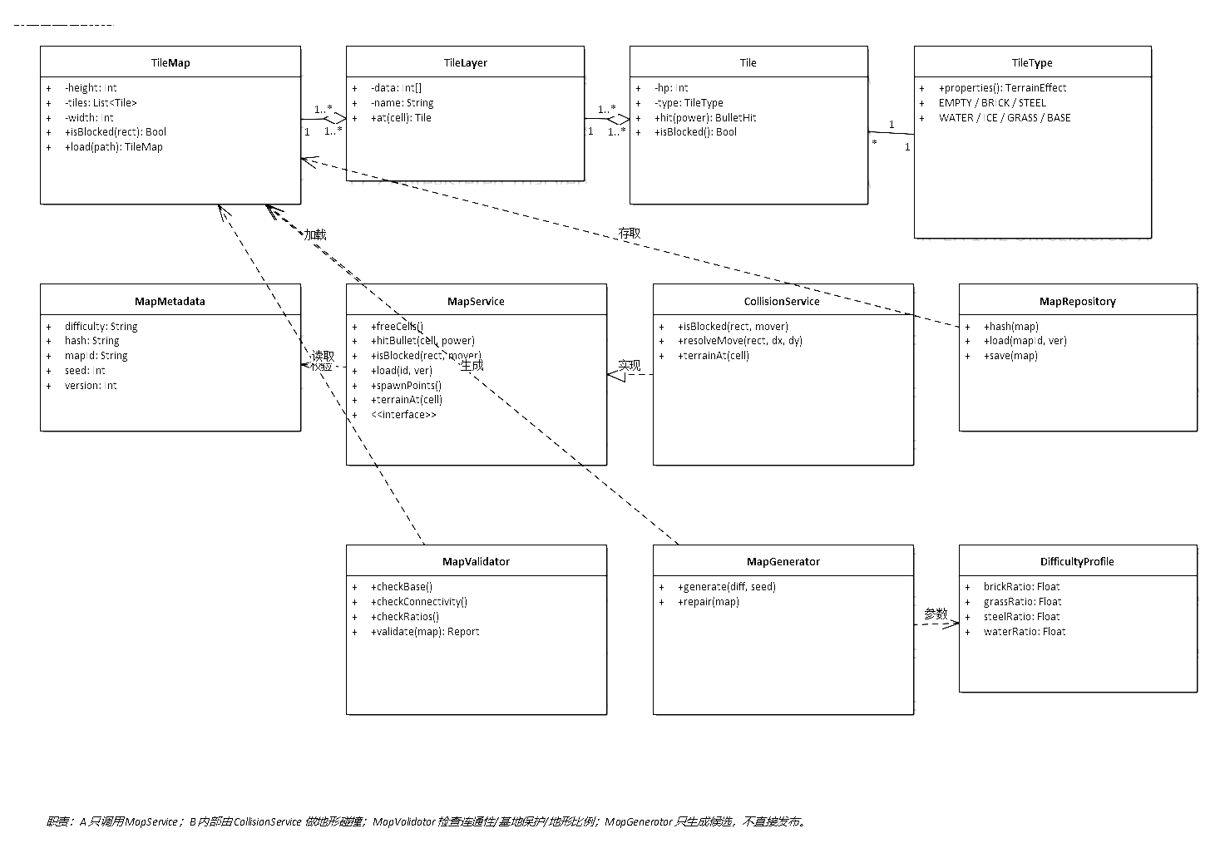
图 3-3 地图系统类图（TileMap/MapService/Collision/Validator/Generator）
碰撞只做地形：坦克按 X/Y 轴分离移动，每轴移动前用 AABB 查目标格，避免高速穿透；砖墙普通子弹 1 发破坏，钢墙 power≥2 才破，水域挡坦克不挡子弹，冰面降低摩擦，草丛不阻挡但绘制在坦克上层。A 负责坦克-坦克、坦克-子弹，B 只回答“这个格能不能走/这颗子弹打中了什么”。

3.4 编辑器与 AI 生成
编辑端用 Tiled 1.12.2，不重复开发通用编辑器 UI：我提供 tiled-project、tileset、出生点/基地模板和 custom properties，地图作者在 Tiled 里画，保存 .tmx；游戏内只做加载、预览和 mapcheck 校验。这个取舍省掉了按钮、撤销、图层面板等大量工作，代价是编辑体验依赖 Tiled。
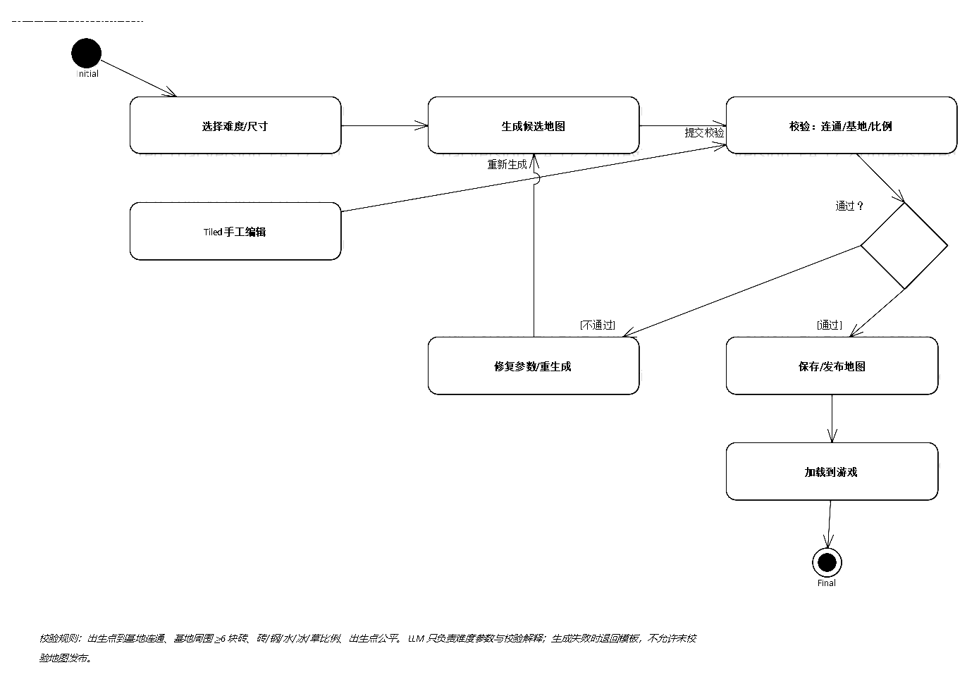
图 3-4 地图编辑与 AI 生成活动图（生成/编辑→校验→通过/修复→保存）
AI 生成不让大模型直接吐瓦片，而是“生成器 + 校验器 + LLM 只做参数/解释”：生成器用 BSP/细胞自动机/模板出候选，校验器查连通、基地保护、地形比例和出生点公平，LLM 只把难度描述转成参数、解释校验报告；API 不可用就退回参数表。这样即使模型胡说，也不会产出不可玩的地图。
表 3-3 AI 地图生成校验指标
检查项 | 规则 | 目标
连通性 | 每个出生点到基地存在通路 | 100%
基地保护 | 基地周围 ≥6 块砖，出生点到基地无直线通视 | 100%
地形比例 | 砖 15~30%、钢 5~12%、水 ≤10%、冰 ≤8%、草 5~15% | 全部在区间
出生点公平 | 路径长度差 ≤15%，掩体比例差 ≤10% | 通过
生成效率 | 每档 30 张，单张 <2s，修复后 100% 通过 | 达标
试玩 | 3 位同学对公平性打分 ≥3.5/5 | W16 验证

3.5 接口、创新与取舍
接口在表 1-4 已经列过：A 调 isBlocked/terrainAt/hitBullet，C 拿 map_id/version/hash 和 MAP_STATE，D 用 freeCells()，E 拿地图摘要。我的原则是 B 只提供查询和事件，不反向调用 A/C/D/E 的业务逻辑，避免循环依赖。
创新点我只敢写三个：① AI 生成地图的“生成器 + 校验器 + 试玩”闭环，这是产品级雏形，但还没跑够 30 张样本，W16 才能给结论；② 地图即数据，seed/hash/事件回放让联机、回放、编辑器共用一份地图；③ 用 Tiled 做编辑端、自己不造编辑器，这是工程取舍，不算创新。前两个有价值，第三个只是省时间。
我知道的最大风险是：地图规范还没和 A 实际联调。W11 我会先给 A 一张 stub 地图和接口签名，W13 渲染 spike 时再改；如果拖到 W14 才联调，A 的战斗循环会被我卡住。

3.6 阶段验收与联调节点
地图模块按检查点验收，每个点都有可检查的产物；这些点也是我和 A/C/D/E 的同步点，避免到 W16 才发现接口对不上。
表 3-4 地图模块阶段验收
检查点 | 时间 | 交付物 | 验收
C1 规范冻结 | W11 | map-spec v1 + stub 地图 | A/C/D/E 确认接口签名
C2 渲染 spike | W13 | TMX 加载 + 5 地形 Demo | 60 FPS、无缺块
C3 碰撞/编辑器 | W15 | MapService + 20 条单测 + mapcheck | 砖/钢/水/冰/草行为正确
C4 AI/联调 | W16 | 30 张/档 + map hash | 100% 通过，联机一致
C5 交付 | W17 | Demo + 测试报告 | 答辩演示

四、个人任务与提交
这一章只写我自己的任务、时间和提交方式，不重复团队计划。

4.1 个人任务卡
表 4-1 个人任务卡（RACI 中的 R）
WBS | 任务 | 工时 | 交付物 | 周次 | 依赖
1.2 | 仓库/分支 | 2 | 仓库/README | W10 | —
1.3 | WBS/进度/成本 | 2 | WBS/甘特 | W10 | 分工
1.4 | 计划统稿/评审 | 2 | 本报告/评审 | W10 | 全员
2.3 | 地图/数据需求 | 4 | map-spec v1 | W11 | 规则
3.2 | 地图设计 | 6 | 类图/接口 | W12 | 需求
4.2 | 地图渲染 | 8 | TMX 加载/5 地形 | W13 | 设计
4.3 | 地图碰撞 | 8 | MapService/单测 | W14 | 渲染
4.4 | 编辑器 + AI 生成 | 16 | Tiled/校验/生成器 | W15-16 | 碰撞/接口
 | 合计 | 48 | B 42 + 管理 6

4.2 W10~W17 排期
表 4-2 个人周排期
周次 | 我的任务 | 交付物 | 风险/备注
W10 | 计划书、Git 仓库、EA 图、环境核对 | 初稿、EA 工程 | 今晚先交初稿
W11 | 地图规范 v1、地形清单、接口契约 | map-spec.md | 先给 A stub 地图
W12 | 类图/顺序图、TMX schema、校验规则 | 设计图、schema | M2 需求基线
W13 | TMX 加载 + 5 地形渲染 spike | 地图 Demo | Kotlin/LibGDX 风险
W14 | 碰撞、砖墙破坏、冰面/水域/草丛 | MapService + 单测 | 关键路径
W15 | Tiled 工程、校验 CLI | 可校验地图 | M3 设计基线
W16 | AI 生成 + map hash + 联机集成 | 生成器/校验报告 | 30 张样本
W17 | 测试、演示、答辩 | 测试报告/PPT | M5 交付

4.3 AI 使用与核验
AI 用在报告结构、WBS 初稿、地图 schema、EA 图布局和文字润色；工时、接口、风险等级、图件和最终结论由我核对。EA 图是在 EA 17.2 工程里建立并导出的，AI 不直接生成提交用的模型图；详细 Prompt 记录在 docs/ai-log.md。
表 4-3 AI 使用记录摘要
编号 | 场景 | AI 输出 | 我的处理 | 结论
A-01 | 任务解读 | B 的 3 项功能/边界 | 确认角色，删无关调研 | 采纳（改后）
A-02 | 技术栈 | Kotlin/LibGDX vs Pygame | 选 Kotlin+LibGDX+Tiled | 采纳
A-03 | 文件名 | 三套命名 | 选“实验一”方案 | 采纳
A-04 | WBS/工时 | 26 项 L3/200h | 按组内分工改责任人 | 部分采纳
A-05 | 地图规范 | TMX/MapService/AI 校验 | 确认 A/B 边界与 30 张指标 | 采纳（改后）
A-06 | 报告结构 | 12~15 页目录 | 删竞品/三套环境/未发生 CI | 采纳（改后）

4.4 提交说明
PDF 单独提交，文件名按“班级-学号-姓名-项目-实验”命名；zip 等我审完 PDF 后再打，不提前打包。EA 工程用 EA 17.2 打开，报告源和生成脚本在 src/，地图规范在 docs/。
表 4-4 提交清单
提交物 | 文件名/位置 | 说明
PDF | cs24104-2024210622-姚帅-坦克大战联机复刻-实验一软件项目计划.pdf | 单独提交
zip | 同名 + -源码.zip | 审后由组长打包
EA | model/TankBattle.qea | EA 17.2 打开
仓库 | GitHub cs24104-TankBattle | 组长上传
AI 记录 | docs/ai-log.md | 6 条四件套
报告源 | report/docx + src/ | 可复现
下一步：W11 先把地图规范 v1 和 A 的接口签名定下来，给 A 一张 stub 地图；W13 开始写代码，W16 用 30 张地图验证 AI 生成；W17 答辩时现场打开 EA 工程和地图 Demo，讲清楚 WBS、碰撞边界和 AI 校验。
（报告完）

